“湖南乐师乐学教育咨询有限公司”
官
方
网
站
设
计
文
档

制作人：丁芳景
时间：2019年11月5日

目 录
导航部分 1
banner部分 1
品牌简介部分 2
特色优势部分 2
0-15岁部分 3
合作品牌部分 4
版权声明 5
文件命名规则 5

官网整体尺寸：宽1920px 高：4598px 整体色调为灰白，整体预览图如下


导航部分
如下图
盒子大小：1920px、189px；
背景颜色：#fff
Logo部分：图片大小、宽：314px、高106px；左内边距208px；
文字：楷体 34px # 1e1811；文字间距40px
Logo与首页距离：79px；
响应效果：字体颜色# fdf7ef，有色块显示，颜色# f68005 首页色块宽度：129px

banner部分

宽：1920px 高：619px;
三张banner做轮换效果

品牌简介部分
总区域:宽1320px；高550px;上外边距79px居中对齐
整体图如下
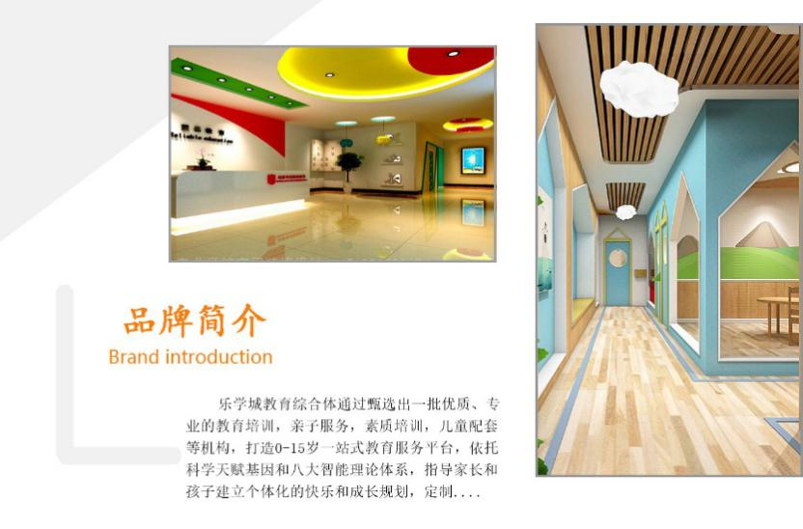
背景图（三角形与矩形框）：宽：530px 高：764px
图片：横图大小：宽：537px 高：356px 边框线：实线 1px #a0a0a0 上内边距：74px 左内边距：277px
竖图大小：宽：435px 高：746px 边框线：实线 1px #a0a0a0 左外边距：64px 上内边距38px
文字：标题文字：楷体 60px 加粗 #f97e08 左内边距204px
英文：微软雅黑 30px #f97e08 左内边距181px
正文：宋体 24px # 040404 左内边距306px 上内边距652px 首行缩进2个字符

特色优势部分
总区域:宽1400px；高795px; 居中对齐
整体图如下

特色优势：楷体 60px 加粗 #f97e08 居中对齐 上内边距：80px 英文：微软雅黑 30px #f97e08 居中对齐
背景图：宽：324px 高：485px 加阴影 颜色为：# cfcece 左内边距18px 上外边距55px其他几个大小一致

第一个图片大小：宽：126px 高：81px 左内边距：92px 其他三个图片大小一致

英文：Castellar 25px 左内边距：17px
文本：微软雅黑 22px 左内边距：17px

0-15岁部分
总区域:宽1320px；高965px; 居中对齐
整体图如下

0-15：楷体 60px 加粗 #f97e08 居中对齐 上内边距：112px
英文：微软雅黑 30px #f97e08 居中对齐
图片1：宽：250px 高：270px 左内边距33px 上外边距95px
图片2：上外边距355px
图片上面色块：宽：250px 高：60px # eb6100 透明度：0.7
文字：微软雅黑 26px #fff 垂直水平居中
有鼠标经过效果

合作品牌部分
总区域:宽1920px；高706px; 居中对齐 距上个盒子101px 背景颜色：#edecec
整体图如下

标题：楷体 60px 加粗 #f97e08 居中对齐 上内边距：112px
英文：微软雅黑 30px #f97e08 居中对齐
箭头：宽：64px 高：142px
左箭头内边距：165px
图片大小：宽：258px 高：258px
图片与箭头距离：42px
图片与图片距离：21px
有轮换效果：从右至左

版权声明
总区域:宽1920px；高151px; 居中对齐 距上个盒子：42px
整体图如下
背景：#d2d2d2
文字：微软雅黑 20px 垂直水平居中
文字之间距离：17px

文件命名规则
创建三个文件夹分别是
css、js、images文件夹
公共CSS命名：global
ID以及CLASS命名规则
采用驼峰命名法
如nav_banner1
可按照英文意思命名，具体项目如下（仅供参考）：
Banner区域：benner
导航区域：navigation可简写nav
品牌简介区域：introduction（简介）
特色优势区域：advantage（优势）
0-15岁区域：service（服务）
合作品牌区域：Cooperative brand（合作品牌）
尾部区域：footer
具体内容根据文件类型来编写
如图片：可写成banner_photo1
文本：banner_txt1

